阎良区畜牧兽医技术推广中心
2019年度部门决算

保密审查情况：已审查

部门主要负责人审签情况：

目录

第一部分部门概况
一、部门主要职责及内设机构
二、部门决算单位构成
三、部门人员情况
第二部分 2019年度部门决算表
一、收入支出决算总表
二、收入决算总表
三、支出决算总表
四、财政拨款收入支出决算总表
五、一般公共预算财政拨款支出决算表
六、一般公共预算财政拨款基本支出决算表
七、一般公共预算财政拨款“三公”经费及会议费、培训费支出决算表
八、政府性基金预算财政拨款收入支出决算表
第三部分 2019年度部门决算情况说明
一、收入支出决算总体情况说明
二、收入决算情况说明
三、支出决算情况说明
四、财政拨款收入支出决算总体情况说明
五、一般公共预算财政拨款支出决算情况说明
（一）财政拨款支出决算总体情况说明
（二）财政拨款支出决算具体情况说明
六、一般公共预算财政拨款基本支出决算情况说明
七、一般公共预算财政拨款“三公”经费及会议费、培训费支出决算情况说明
（一）“三公”经费财政拨款支出决算总体情况说明
（二）“三公”经费财政拨款支出决算具体情况说明
（三）培训费支出情况说明
（四）会议费支出情况说明
八、政府性基金预算财政拨款收入支出情况说明
九、国有资本经营财政拨款收入支出情况说明
十、预算绩效情况说明
（一）预算绩效管理工作开展情况说明
（二）部门决算中项目绩效自评结果
（三）部门决算中整体支出绩效自评结果
十一、其他重要事项说明
（一）机关运行经费支出情况说明
（二）政府采购支出情况说明
（三）国有资产占用及购置情况说明
第四部分专业名词解释

- 部门概况
西安市阎良区畜牧兽医技术推广中心2019年度部门决算公开说明。
一、部门主要职责及内设机构
依据西安市阎良区机构编制委员会关于阎良区畜牧兽医机构编制有关问题的批复（阎编发【2007】8号）文件，本单位主要职责
（一）主要职责
负责畜牧新技术、新产品的引进、试验、示范和推广工作；负责开展畜牧技术培训、咨询和信息交流；编制种畜禽和饲草良种的繁育改良、引进和示范技术方案，并组织实施；承担全区重大畜牧技术项目计划的编制和实施。
（二）内设机构
西安市阎良区畜牧兽医技术推广中心：为正科级全额拨款事业单位，事业编制8名，其中设主任1名，截止2019年底实有人员8人；七个镇街畜牧兽医站：为全额拨款事业单位，主要职责是：依法承担动物强制免疫的监督实施、动物和动物产品检疫、动物疫情调查、疫情报告、兽药监督管理和公益性技术推广。总编制28名，其中关山站7名，武屯站6名，北屯站、振兴站、新兴站、凤凰路站、新华路站各3名，各设站长1名，为副科级，截止2019年底各站实有人数，关山站和武屯站均为6人，北屯站、振兴站、新兴站、新华路站均为3人，凤凰路站4人。七个镇街畜牧兽医站由西安市阎良区畜牧兽医技术推广中心暂时统一管理。
二、部门决算单位构成
纳入2019年度本部门决算编制范围的单位共1个，为二级预算单位：
序号 | 单位名称
1 | 西安市阎良区畜牧兽医技术推广中心
三、部门人员情况
截止2019年底，本单位人员编制8人，均为事业编制；实有人员8人，均为事业编制；七个镇街畜牧兽医站总编制28名，其中关山站7名，武屯站6名，北屯站、振兴站、新兴站、凤凰路站、新华路站各3名，均为事业编制；实有人数关山站和武屯站均为6人，北屯站、振兴站、新兴站、新华路站均为3人，凤凰路站4人。单位管理的离退休人员共15人。
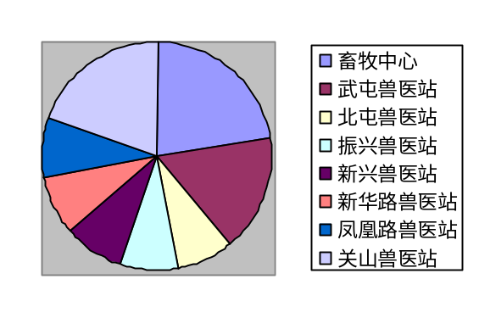

第二部分 2019年度部门决算表
序号 | 内容 | 是否  空表 | 表格为空的理由
表1 | 收入支出决算总表 | 否
表2 | 收入决算表 | 否
表3 | 支出决算表 | 否
表4 | 财政拨款收入支出决算总表 | 否
表5 | 一般公共预算财政拨款支出决算表（按功能分类科目） | 否
表6 | 一般公共预算财政拨款基本支出决算表（按经济分类科目） | 否
表7 | 一般公共预算财政拨款“三公”经费及会议费、培训费支出决算表 | 否
表8 | 政府性基金预算财政拨款收入支出  决算表 | 是 | 无政府性基金

收入支出决算总表
公开01表
编制部门：西安市阎良区畜牧兽医技术推广中心金额单位：万元
收入 |  | 支出
项目 | 决算数 | 项目 | 决算数
1、一般公共预算财政拨款 | 475.85 | 1、一般公共服务支出
2、政府性基金预算财政拨款 |  | 2、外交支出
3、国有资本经营预算财政拨款 |  | 3、国防支出
4、上级补助收入 |  | 4、公共安全支出
5、事业收入 |  | 5、教育支出
6、经营收入 |  | 6、科学技术支出
7、附属单位上缴收入 |  | 7、文化旅游体育与传媒支出
8、其他收入 |  | 8、社会保障和就业支出 | 35.69
 |  | 9、卫生健康支出 | 9.09
 |  | 10、节能环保支出
 |  | 11、城乡社区支出
 |  | 12、农林水支出 | 431.07
 |  | 13、交通运输支出
 |  | 14、资源勘探信息等支出
 |  | 15、商业服务业等支出
 |  | 16、金融支出
 |  | 17、援助其他地区支出
 |  | 18、自然资源海洋气象等支出
 |  | 19、住房保障支出
 |  | 20、粮油物资储备支出
 |  | 21、灾害防治及应急管理支出
 |  | 22、其他支出
本年收入合计 | 475.85 | 本年支出合计 | 475.85
用事业基金弥补收支差额 |  | 结余分配
年初结转和结余 |  | 年末结转和结余
收入总计 | 475.85 | 支出总计 | 475.85
注：本表反映部门本年度的总收支和年末结转结余情况。本表金额转换为万元时，因四舍五入可能存在尾差。

收入决算表
公开02表
编制部门：西安市阎良区畜牧兽医技术推广中心金额单位：万元
项目 |  | 本年收入合计 | 财政拨款收入 | 上级补助收入 | 事业收入 |  | 经营  收入 | 附属单位上缴收入 | 其他  收入
功能分类科目编码 | 科目  名称 | 本年收入合计 | 财政拨款收入 | 上级补助收入 | 小计 | 其中：教育  收费 | 经营  收入 | 附属单位上缴收入 | 其他  收入
合计 |  | 475．85 | 475.85 | 0.00 | 0.00 | 0.00 | 0.00 | 0.00 | 0.00
208 | 社会保障和就业支出 | 35.69 | 35.69 | 0.00 | 0.00 | 0.00 | 0.00 | 0.00 | 0.00
20805 | 行政事业单位离退休 | 35.69 | 35.69 | 0.00 | 0.00 | 0.00 | 0.00 | 0.00 | 0.00
2080505 | 机关事业单位基本养老保险缴费支出 | 35.69 | 35.69 | 0.00 | 0.00 | 0.00 | 0.00 | 0.00 | 0.00
210 | 卫生健康支出 | 9.09 | 9.09 | 0.00 | 0.00 | 0.00 | 0.00 | 0.00 | 0.00
21011 | 行政事业单位医疗 | 9.09 | 9.09 | 0.00 | 0.00 | 0.00 | 0.00 | 0.00 | 0.00
2101102 | 事业单位医疗 | 9.09 | 9.09 | 0.00 | 0.00 | 0.00 | 0.00 | 0.00 | 0.00
213 | 农林水支出 | 431.07 | 431.07 | 0.00 | 0.00 | 0.00 | 0.00 | 0.00 | 0.00
21301 | 农业 | 431.07 | 431.07 | 0.00 | 0.00 | 0.00 | 0.00 | 0.00 | 0.00
2130101 | 行政运行 | 0.93 | 0.93 | 0.00 | 0.00 | 0.00 | 0.00 | 0.00 | 0.00
2130104 | 事业运行 | 423.49 | 423.49 | 0.00 | 0.00 | 0.00 | 0.00 | 0.00 | 0.00
2130106 | 科技转化与推广服务 | 6.65 | 6.65 | 0.00 | 0.00 | 0.00 | 0.00 | 0.00 | 0.00
注：本表反映部门本年度取得的各项收入情况。本表金额转换为万元时，因四舍五入可能存在尾差。

支出决算表
公开03表
编制部门：西安市阎良区畜牧兽医技术推广中心金额单位：万元
项目 |  |  | 合计 | 基本支出 | 项目支出 | 上缴上  级支出 | 经营支出 | 对附属单位  补助支出
功能分类科目编码 |  | 科目名称
合计 |  |  | 475.85 | 469.20 | 6.65 | 0.00 | 0.00 | 0.00
208 | 社会保障和就业支出 |  | 35.69 | 35.69 | 0.00 | 0.00 | 0.00 | 0.00
20805 | 行政事业单位离退休 |  | 35.69 | 35.69 | 0.00 | 0.00 | 0.00 | 0.00
2080505 | 机关事业单位基本养老保险缴费支出 |  | 35.69 | 35.69 | 0.00 | 0.00 | 0.00 | 0.00
210 | 卫生健康支出 |  | 9.09 | 9.09 | 0.00 | 0.00 | 0.00 | 0.00
21011 | 行政事业单位医疗 |  | 9.09 | 9.09 | 0.00 | 0.00 | 0.00 | 0.00
2101102 | 事业单位医疗 |  | 9.09 | 9.09 | 0.00 | 0.00 | 0.00 | 0.00
213 | 农林水支出 |  | 431.07 | 424.42 | 6.65 | 0.00 | 0.00 | 0.00
21301 | 农业 |  | 431.07 | 424.42 | 6.65 | 0.00 | 0.00 | 0.00
2130101 | 行政运行 |  | 0.93 | 0.93 | 0.00 | 0.00 | 0.00 | 0.00
2130104 | 事业运行 |  | 423.49 | 423.49 | 0.00 | 0.00 | 0.00 | 0.00
2130106 | 科技转化与推广服务 |  | 6.65 | 0.00 | 6.65 | 0.00 | 0.00 | 0.00
注：本表反映部门本年度各项支出情况。本表金额转换为万元时，因四舍五入可能存在尾差。

财政拨款收入支出决算总表
公开04表
编制部门：西安市阎良区畜牧兽医技术推广中心金额单位：万元
收入 |  | 支出
项目 | 决算数 | 项目 | 合计 | 一般公共预算财政拨款 | 政府性基金预算财政拨款
1、一般公共预算财政拨款 | 475.85 | 1、一般公共服务支出 | 0.00 | 0.00 | 0.00
2、政府性基金预算财政拨款 | 0.00 | 2、外交支出 | 0.00 | 0.00 | 0.00
3、国有资本经营预算收入 | 0.00 | 3、国防支出 | 0.00 | 0.00 | 0.00
 |  | 4、公共安全支出 | 0.00 | 0.00 | 0.00
 |  | 5、教育支出 | 0.00 | 0.00 | 0.00
 |  | 6、科学技术支出 | 0.00 | 0.00 | 0.00
 |  | 7、文化旅游体育与传媒支出 | 0.00 | 0.00 | 0.00
 |  | 8、社会保障和就业支出 | 35.69 | 35.69 | 0.00
 |  | 9、卫生健康支出 | 9.09 | 9.09 | 0.00
 |  | 10、节能环保支出 | 0.00 | 0.00 | 0.00
 |  | 11、城乡社区支出 | 0.00 | 0.00 | 0.00
 |  | 12、农林水支出 | 431.07 | 431.07 | 0.00
 |  | 13、交通运输支出 | 0.00 | 0.00 | 0.00
 |  | 14、资源勘探信息等支出 | 0.00 | 0.00 | 0.00
 |  | 15、商业服务业等支出 | 0.00 | 0.00 | 0.00
 |  | 16、金融支出 | 0.00 | 0.00 | 0.00
 |  | 17、援助其他地区支出 | 0.00 | 0.00 | 0.00
 |  | 18、自然资源海洋气象等支出 | 0.00 | 0.00 | 0.00
 |  | 19、住房保障支出 | 0.00 | 0.00 | 0.00
 |  | 20、粮油物资储备支出 | 0.00 | 0.00 | 0.00
 |  | 21、灾害防治及应急管理支出 | 0.00 | 0.00 | 0.00
 |  | 22、其他支出 | 0.00 | 0.00 | 0.00

财政拨款收入支出决算总表
公开04表
编制部门：西安市阎良区畜牧兽医技术推广中心金额单位：万元
收入 |  | 支出
项目 | 决算数 | 项目 | 合计 | 一般公共预算财政拨款 | 政府性基金预算财政拨款
本年收入合计 | 475.85 | 本年支出合计 | 475.85 | 475.85 | 0.00
年初财政拨款结转和结余 | 0.00 | 年末财政拨款  结转和结余 | 0.00 | 0.00 | 0.00
一、一般公共预  算财政拨款 | 0.00
二、政府性基金预  算财政拨款 | 0.00
收入总计 | 475.85 | 支出总计 | 475.85 | 475.85 | 0.00

注：本表反映部门本年度一般公共预算财政拨款和政府性基金预算财政拨款的总收支和年末结转结余情况。本表金额转换为万元时，因四舍五入可能存在尾差。

一般公共预算财政拨款支出决算表（按功能分类科目）
公开05表
编制部门：西安市阎良区畜牧兽医技术推广中心金额单位：万元
项目 |  | 本年支出合计 | 基本支出 |  |  | 项目支出 | 备注
功能分类科目编码 | 科目名称 | 本年支出合计 | 小计 | 人员经费 | 公用经费 | 项目支出 | 备注
合计 |  | 475.85 | 469.20 | 450.33 | 18.87 | 6.65
208 | 社会保障和就业支出 | 35.69 | 35.69 | 35.69 | 0.00 | 0.00
20805 | 行政事业单位离退休 | 35.69 | 35.69 | 35.69 | 0.00 | 0.00
2080505 | 机关事业单位基本养老保险缴费支出 | 35.69 | 35.69 | 35.69 | 0.00 | 0.00
210 | 卫生健康支出 | 9.09 | 9.09 | 9.09 | 0.00 | 0.00
21011 | 行政事业单位医疗 | 9.09 | 9.09 | 9.09 | 0.00 | 0.00
2101102 | 事业单位医疗 | 9.09 | 9.09 | 9.09 | 0.00 | 0.00
213 | 农林水支出 | 431.07 | 424.42 | 405.56 | 18.87 | 6.65
21301 | 农业 | 431.07 | 424.42 | 405.56 | 18.87 | 6.65
2130101 | 行政运行 | 0.93 | 0.93 | 0.93 | 0.00 | 0.00
2130104 | 事业运行 | 423.49 | 423.49 | 404.63 | 18.87 | 0.00
2130106 | 科技转化与推广服务 | 6.65 | 0.00 | 0.00 | 0.00 | 6.65
注：本表反映部门本年度一般公共预算财政拨款实际支出情况。本表金额转换为万元时，因四舍五入可能存在尾差。

一般公共预算财政拨款基本支出决算表（按经济分类科目）
公开06表
编制部门：西安市阎良区畜牧兽医技术推广中心金额单位：万元
项目 |  | 本年支出合计 | 人员经费 | 公用经费 | 备注
经济分类科目编码 | 科目名称
合计 |  | 469.20 | 450.33 | 18.87
301 | 工资福利支出 | 437.08 | 437.06 | 0.00
30101 | 基本工资 | 120.50 | 120.50 | 0.00
30102 | 津贴补贴 | 4.52 | 4.52 | 0.00
30103 | 奖金 | 102.00 | 102.00 | 0.00
30107 | 绩效工资 | 77.50 | 77.50 | 0.00
30108 | 机关事业单位基本养老保险缴费 | 35.69 | 35.69 | 0.00
30109 | 职业年金缴费 | 8.73 | 8.72 | 0.00
30110 | 职工基本医疗保险缴费 | 9.09 | 9.09 | 0.00
30112 | 其他社会保障缴费 | 37.98 | 37.98 | 0.00
30113 | 住房公积金 | 41.07 | 41.07 | 0.00
302 | 商品和服务支出 | 18.86 | 0.00 | 18.87
30201 | 办公费 | 5.08 | 0.00 | 5.08
30202 | 印刷费 | 1.20 | 0.00 | 1.20
30205 | 水费 | 1.00 | 0.00 | 1.00
30206 | 电费 | 1.50 | 0.00 | 1.50
30207 | 邮电费 | 1.50 | 0.00 | 1.50
30211 | 差旅费 | 2.00 | 0.00 | 2.00
30217 | 公务接待费 | 2.58 | 0.00 | 2.58
30226 | 劳务费 | 4.00 | 0.00 | 4.00
303 | 对个人和家庭的补助 | 13.27 | 13.27 | 0.00
30304 | 抚恤金 | 9.91 | 9.91 | 0.00
30305 | 生活补助 | 3.36 | 3.36 | 0.00
注：本表反映部门本年度一般公共预算财政拨款基本支出明细情况。本表金额转换为万元时，因四舍五入可能存在尾差。

一般公共预算财政拨款“三公”经费
及会议费、培训费支出决算表
公开07表
编制部门：西安市阎良区畜牧兽医技术推广中心金额单位：万元
项目 | 一般公共预算财政拨款安排的“三公”经费 |  |  |  |  |  | 会议费 | 培训费
项目 | 小计 | 因公出国（境）费用 | 公务接待费 | 公务用车购置及运行维护费 |  |  | 会议费 | 培训费
 |  |  |  | 小计 | 公务用车购置费 | 公务用车运行维护费 | 会议费 | 培训费
项目 | 1 | 2 | 3 | 4 | 5 | 6 | 7 | 8
预算数 | 2.58 | 0.00 | 2.58 | 0.00 | 0.00 | 0.00 | 0.00 | 0.00
决算数 | 2.58 | 0.00 | 2.58 | 0.00 | 0.00 | 0.00 | 0.00 | 0.00
注：本表反映部门本年度一般公共预算财政拨款“三公”经费、会议费、培训费的预算数和实际支出。预算数为调整预算数。本表金额转换为万元时，因四舍五入可能存在尾差。

政府性基金预算财政拨款收入支出决算表
公开08表
编制部门：西安市阎良区畜牧兽医技术推广中心金额单位：万元
项目 |  | 年初结转和结余 | 本年收入 | 本年支出 |  |  | 年末结转和结余
功能分类科目编码 | 科目名称 | 年初结转和结余 | 本年收入 | 小计 | 基本支出 | 项目支出 | 年末结转和结余
合计
注：本表反映部门本年度政府性基金预算财政拨款收入支出及结转和结余情况。本表金额转换为万元时，因四舍五入可能存在尾差。

第三部分 2019年度部门决算情况说明

一、收入支出决算总体情况说明
2019年度收入总体情况及比上年有所增长，增长的主要原因是按照阎良区财政局统一安排，养老保险、医疗保险、工伤保险均由各预算单位自主缴纳；本年有新增人员，新增2人，工资增加，总收入增加。
2019度年支出总体情况及比上年有所增长，增长的主要原因是按照阎良区财政局统一安排，养老保险、医疗保险、工伤保险均由各预算单位自主缴纳；本年有新增人员，新增2人，工资支出增加，总支出增加。

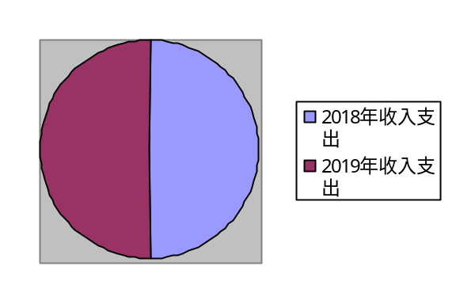
指标 | 行次 | 本年度 | 上年度 | 比上年增减 | 增减％
一、年度收支情况（单位：万元） | 1
1.本年收入 | 2 | 475.85 | 423.40 | 52.45 | 12.38
2.本年支出 | 3 | 475.85 | 423.40 | 52.45 | 12.38
二、收入决算情况说明
2019年度收入合计475.85万元，其中：财政拨款收入475.85万元，占100%。

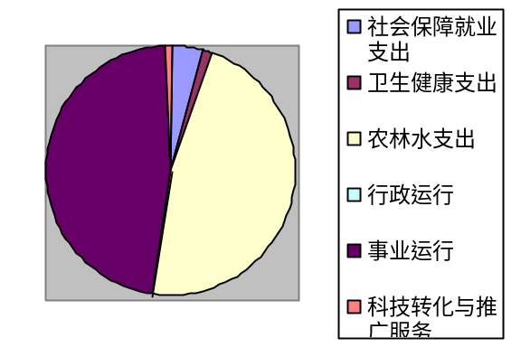
支出功能分类科目编码 |  |  | 科目名称 | 本年收入
类 | 款 | 项 | 栏次
类 | 款 | 项 | 合计 | 475.85
208 |  |  | 社会保障和就业支出 | 35.69
20805 |  |  | 行政事业单位离退休 | 35.69
2080505 |  |  | 机关事业单位基本养老保险缴费支出 | 35.69
210 |  |  | 卫生健康支出 | 9.09
21011 |  |  | 行政事业单位医疗 | 9.09
2101102 |  |  | 事业单位医疗 | 9.09
213 |  |  | 农林水支出 | 431.07
21301 |  |  | 农业 | 431.07
2130101 |  |  | 行政运行 | 0.93
2130104 |  |  | 事业运行 | 423.49
2130106 |  |  | 科技转化与推广服务 | 6.65

三、支出决算情况说明
2019年度支出合计475.85万元，其中：基本支出469.20万元，占98.60%；项目支出6.65万元，占1.40%；无经营支出。

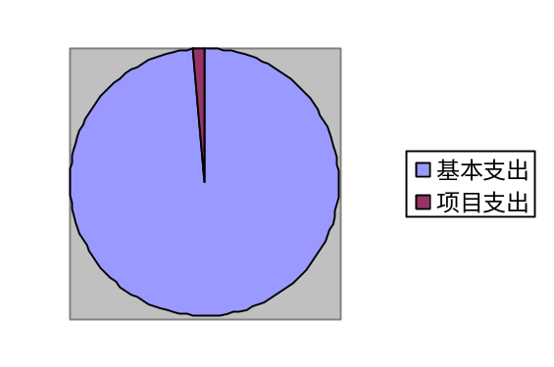

四、财政拨款收入支出决算总体情况说明
2019年度收入总体情况及比上年有所增长，增长的主要原因是按照阎良区财政局统一安排，养老保险、医疗保险、工伤保险均由各预算单位自主缴纳；本年有新增人员，新增2人，工资增加，总收入增加。
2019度年支出总体情况及比上年有所增长，增长的主要原因是按照阎良区财政局统一安排，养老保险、医疗保险、工伤保险均由各预算单位自主缴纳；本年有新增人员，新增2人，工资支出增加，总支出增加。

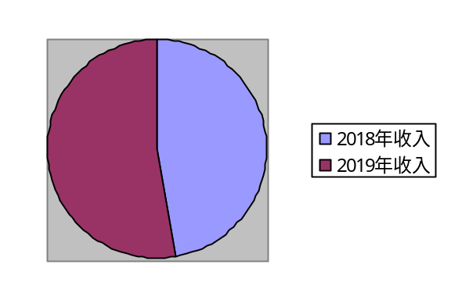

五、一般公共预算财政拨款支出决算情况说明
（一）财政拨款支出决算总体情况说明。
示例：2019年度财政拨款支出475.85万元，占本年支出合计的100%。与上年相比，财政拨款支出增加52.45万元，增长12.39%，主要原因是养老保险、医疗保险、工伤保险均由各预算单位自主缴纳；本年有新增人员，新增2人，工资支出增加，总支出增加。

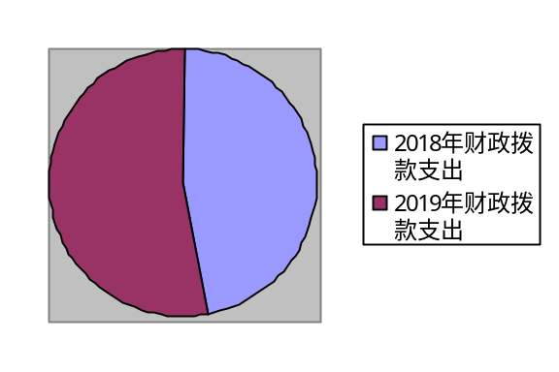

（二）财政拨款支出决算具体情况说明。
（按政府功能分类科目说明支出具体内容，具体到项，文字说明）
2019年度财政拨款支出年初预算为287.60万元，支出决算为475.85万元，超额完成年初预算，主要原因是2019年按照阎良区财政局要求，养老保险、医疗保险、工伤保险均由各预算单位自主缴纳，年初没有预算以上资金。按照政府功能分类科目，其中：
1.一般公共服务支出（类）财政事务（款）行政运行（项）。
社会保障和就业支出年初预算为0万元，支出决算为35.69万元。行政事业单位离退休支出年初预算为0万元，支出决算为35.69万元。机关事业单位基本养老保险缴费支出年初预算为0万元，支出决算为35.69万元。卫生健康支出年初预算数为0万元，支出决算为9.09万元。行政事业单位医疗支出年初预算数0万元，支出决算为9.09万元。事业单位医疗支出年初预算为0万元，支出决算为9.09万元。以上支出决算数大于预算数的主要原因是2019年按照财政局要求各预算单位自主缴纳养老保险、医疗保险和工伤保险，年初没有预算。农林水支出年初预算数287.60万元，支出决算数为431.07万元。农业支出年初预算数为287.60万元，支出决算数为431.07万元。事业运行支出年初预算为280.60万元，支出决算数为423.49万元。以上支出决算数大于预算数的主要原因是2019年按照财政局要求各预算单位自主缴纳养老保险、医疗保险和工伤保险，纳入决算。科技转化与推广服务支出年初预算为7万元，支出决算为6.65万元，完成年初预算的95%，决算数小于预算数的原因是2019年按照阎良区财政局要求，项目支出资金统一缩减。行政运行年初预算为0万元，支出决算为0.93万元，原因是本部门属于全额拨款事业单位，年初预算没有行政运行，该支出决算为补发退休去世人员的丧葬抚恤金。
六、一般公共预算财政拨款基本支出决算情况说明
2019年度一般公共预算财政拨款基本支出469.20万元，包括：人员经费支出437.08万元和公用经费支出18.86万元。
人员经费437.08万元，主要包括基本工资120.50万元，津贴补贴4.52万元，奖金102.00万元，绩效工资77.50万元，机关事业单位基本养老保险缴费35.69万元，职业年金缴费8.73万元，职工基本医疗保险缴费9.09万元，其他社会保障缴费37.98万元，住房公积金41.07万元。。
公用经费18.86万元，主要包括办公费5.08万元，印刷费1.20万元，水费1.00万元，电费1.50万元，邮电费1.50万元，差旅费2.00万元，公务接待费2.58万元，劳务费4.00万元。
对个人和家庭的补助13.27万元，主要包括抚恤金9.91万元，生活补助3.36万元。
七、一般公共预算财政拨款“三公”经费及会议费、培训费支出决算情况说明
（一）“三公”经费财政拨款支出决算总体情况说明。
（文字说明）
示例：2019年度“三公”经费财政拨款支出预算为2.58万元，支出决算为2.58万元，完成预算的100%。决算数与预算数持平。
（二）“三公”经费财政拨款支出决算具体情况说明。
2019年度“三公”经费财政拨款支出决算中，无因公出国（境）费支出；无公务用车购置费支出；本部门无公车，无公务用车运行维护费支出；公务接待费支出决算2.58万元，占100%。具体情况如下：
1.因公出国（境）支出情况说明。
2019年度无因公出国（境）。
2.公务用车购置费用支出情况说明。
2019年度无购置车辆。
3.公务用车运行维护费用支出情况说明。
2019年度无公车，无公务用车运行维护费。
4.公务接待费支出情况说明。
2019年度公务接待60批次，540人次，预算为2.58万元，支出决算为2.58万元，完成预算的100%，决算数与预算数持平。


（三）培训费支出情况说明。
2019年度培训费预算为0万元，支出决算为0万元。
（四）会议费支出情况说明。
2019年度会议费预算为0万元，支出决算为0万元。
八、政府性基金预算财政拨款收入支出情况说明
本部门无政府性基金决算收支，并已公开空表。
九、国有资本经营财政拨款收入支出情况说明
本部门无国有资本经营决算拨款收支。
十、预算绩效情况说明
（一）预算绩效管理工作开展情况说明。
根据预算绩效管理要求，本部门组织对2019年一般公共预算1个项目支出开展了绩效自评，其中二级项目1个，共涉及资金6.65万元，占一般公共预算项目支出总额的100%。
本部门组织对2019年度部门整体进行了绩效自评，涉及资金6.65万元。
（二）部门决算中项目绩效自评结果。
畜牧养殖科技培训和新技术推广项目绩效自评综述：根据年初设定的绩效目标，项目自评得分**分。项目全年预算数7万元，执行数 6.65万元，完成预算的95%。
主要产出和效果：全面完成全年培训工作，大力推广奶牛DHI测定技术、TMR奶牛全日粮混合技术、畜禽养殖节水技术;聘请专家对区、镇街两级畜牧兽医技术人员、养殖户，繁育员进行培训，通过专家授课讲解和现场实际指导，帮助养殖户解决实际养殖生产中遇到的困难和问题，养殖户参加培训的积极性大大提高。
通过项目实施完善了我区乡镇兽医站体系建设，提高全区养殖户饲养管理技术水平，促使畜禽生产性能优良发展，减少畜禽疾病发生，加大现代科技的实际转化率，降低饲养成本，增加养殖收益，进一步促进我区畜牧养殖业健康持续发展。
发现的问题及原因：随着现代化科技的发展，传统的培训远远满足不了养殖场户在实际生产中遇到的困难和问题。
下一步改进措施：利用现代化科技技术，不断创新培训模式，提高培训效率，满足养殖场户需求，促进我区畜牧业健康持续稳定发展。
（三）部门决算中整体支出绩效自评结果。
根据年初设定的绩效目标，本部门整体2019年度整体自评得分95分。全年预算数287.60万元，执行数475.85万元，完成预算的165%。
主要产出和效果：基本支出和项目支出。
主要工作绩效是：全面完成全年培训工作，大力推广奶牛DHI测定技术、TMR奶牛全日粮混合技术、畜禽养殖节水技术;聘请专家对区、镇街两级畜牧兽医技术人员、养殖户，繁育员进行培训，通过专家授课讲解和现场实际指导，帮助养殖户解决实际养殖生产中遇到的困难和问题，养殖户参加培训的积极性大大提高。
通过项目实施完善了我区乡镇兽医站体系建设，提高全区养殖户饲养管理技术水平，促使畜禽生产性能优良发展，减少畜禽疾病发生，加大现代科技的实际转化率，降低饲养成本，增加养殖收益，进一步促进我区畜牧养殖业健康持续发展。
完善乡镇兽医站建设工作。
发现的问题及原因：缺乏专业性强的工作人员，随着现代化科技的发展，传统的培训远远满足不了养殖场户在实际生产中遇到的困难和问题。
下一步改进措施：加大专业性强的工作人员，提高人员配备，利用现代化科技技术，不断创新培训模式，提高培训效率，满足养殖场户需求，促进我区畜牧业健康持续稳定发展。

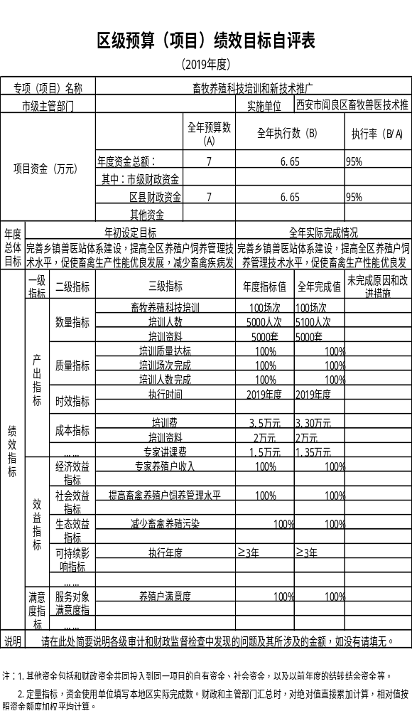

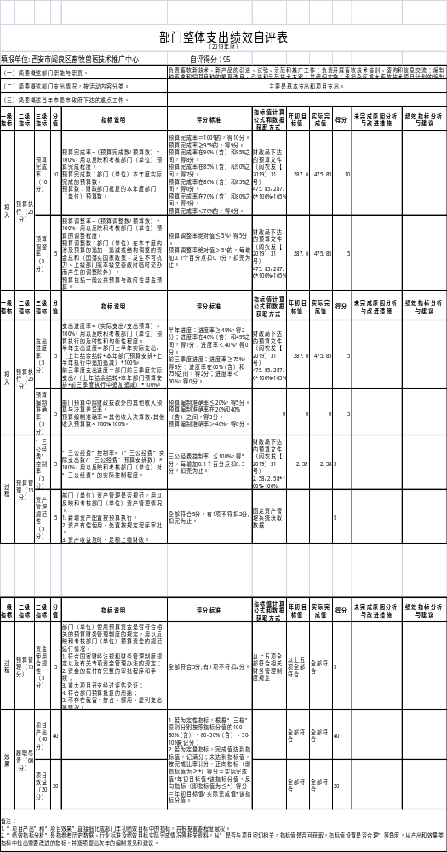


十一、其他重要事项说明
无其他重要事项说明。
- 专业名词解释

文字说明。专业名词解释可由部门根据业务内容等自行选择。
示例：
1.基本支出：指为保障机构正常运转、完成日常工作任务而发生的各项支出。
2.项目支出：指单位为完成特定的行政工作任务或事业发展目标所发生的各项支出。
3.“三公”经费：指部门使用一般公共预算财政拨款安排的因公出国（境）费、公务用车购置及运行费和公务接待费支出。
4.财政拨款收入：指本级财政当年拨付的资金。
5.调整预算数：填列经调整后的全年预算数，包括年初预算数和预算调增调减数，即：调整预算数＝年初预算数＋预算调增数－预算调减数。

